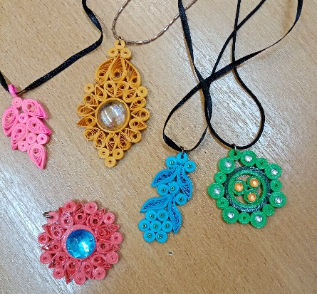
Мастер-класс «Кулон в технике квиллинг»

Автор
педагог дополнительного образования
МБОУДО «ЦДО «Созвездие»
Истомина И.В.

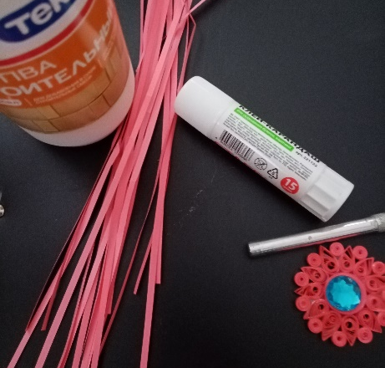 | Инструменты и материалы:  инструмент для квилинга,  клей–карандаш,  полоски для квилинга шириной 3 мм  клей ПВА,  страз диаметром 12-15 мм.
 | Из каждой полоски при помощи инструмента для квилинга скручиваем маленькие роллы, 9-11 штук
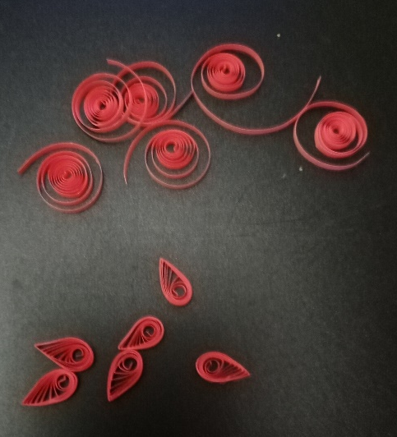 | Затем из полосок скручиваем спирали также 9-11 шт., из спиралей формируем капельки одинакового размера, подклеивая конец клеем-карандашом
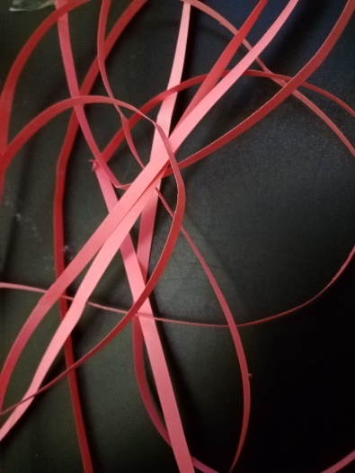  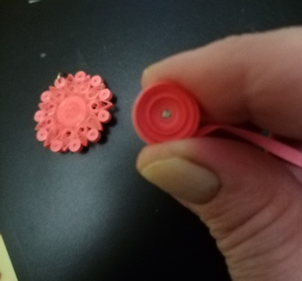 | Следующий этап – большой ролл в центр кулона. Склеиваем между собой 10 - 12 полосок в длинную ленту и при помощи инструмента для квилинга, скручиваем в большой тугой ролл
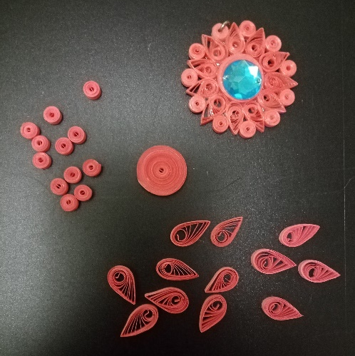 | Вот что у вас получилось
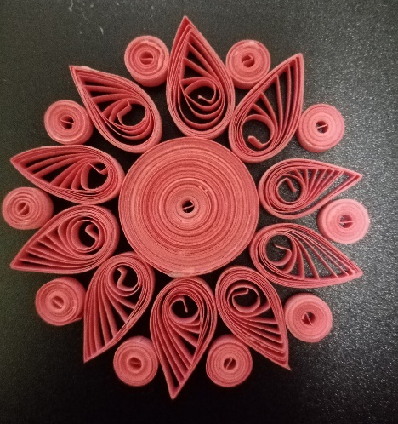 | Собираем кулон и аккуратно подклеиваем на клей ПВА все подготовленные детали. После склеивания деталей, обязательно промазываем весь кулон клеем ПВА и даем просохнуть
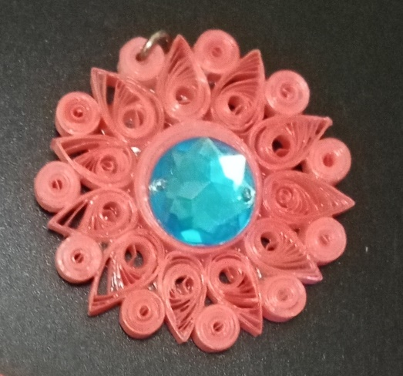 | В центр подклеиваем страз. Закрепляем на кулоне металлическое кольцо и цепочку или шёлковую ленту. Кулон готов.

